小数的初步认识
第2课时 认识小数(二)
【教学内容】
教科书第79页例4,第80页课堂活动第1题,第81页练习十八第2、3、5、6、7题。
【教学目标】
1.通过直观模型和实际操作,体会十进分数与小数的关系,并能进行互化。
2.通过探索怎样把几分米用“米”作单位表示的过程,进一步体会小数的意义。
3.能用小数表示表示一个物体的价格和长度等。进一步体会小数在日常生活中的应用。
【教学重、难点】
1.通过直观模型和实际操作,体会十进分数与小数的关系,并能进行互化。
2.用小数表示数量及单位之间的换算。
【教学准备】
多媒体课件、正方形纸片、方格图、计数器。
【教学过程】
一、引入新课
课件出示:
请你用“元”表示下列商品的价格。
一支铅笔5角 一颗纽扣5分 一把尺子5角5分
学生独立完成后,全班交流。
预设学生回答:
学生1:5角=0.5元,5分=0.05元,5角5分=0.55元。
学生2:5角=元,5分= 元,5角5分= 元。
引导学生交流:“5角5分也就是0.55元”,你是怎么想的?
预设学生回答:
学生3:5角就是0.5元,5分就是0.05元,合起来就是0.55元。
学生4:5角5分也就是55分,55分=元=0.55元。
教师:谁来总结一下,上一节课我们认识小数所学到的知识。
预设学生回答。
学生1:同样的价格可以用不同的数来表示。
学生2:当不能用整数表示时,可以用分数或小数来表示。
学生3:几角除了用十分之几元表示,还可以写成零点几元,几分除了用百分之几元表示还可以写成零点零几元。
教师:我们有了重要基础,这节课我们继续往下研究。[板书课题:认识小数(二)。]
[点评:创设这样一个情境,目的是复习旧知并激发学生探究的兴趣,也为进一步认识小数的意义打下基础。]
二、教学新课
1.进一步探索小数的意义
教师:(利用准备好的正方形纸片)你能把一个正方形平均分成10份吗? 动手分一分,并把其中的1份涂上颜色,涂色部分用分数表示是多少? 然后与同桌相互交流。
学生展示并全班交流:把一张正方形纸片平均分成10份,涂其中的1份,就是。
(板书:=0.1。)
1
1 0
教师:我们把这个正方形看成“1”,涂色部分可以表示为 ,也可以表示为0.1。比较一下“1”和“0.1”的大小,“1”中有几个0.1?
学生观察后,引导学生得出:0.1比1小,“1”中有10个0.1。
教师:你能在这个正方形中涂出它,并用小数表示出来吗? 试一试。
学生先独立涂一涂,写一写。教师引导学生交流:
1
1 0
学生1:把“1”平均分成10份,其中的1份表示为 ,其中的7份表示为,用小数表示就是0.7。
学生2:把“1”平均分成10份,其中的7份是,用小数表示就是0.7。(板书=0.7。)
引导学生总结:“十分之几”这样的分数可以用“零点几”这样的小数来表示。
教师:你们能在方格纸(课前准备,已平均分成100份)上表示出“0.01”吗? 先自己独立思考,再在小组内交流。
学生独立尝试,小组交流后,全班交流。
学生:把正方形纸片平均分成100份,其中的1份涂上颜色,涂色部分用分数表示就是,用小数表示就是0.01。(板书:=0.01。)
教师:其中3份用小数怎样表示?
学生:0.03。(板书:=0.03。)
教师:同学们推想一下,其中的15份用分数怎么表示,写成小数是多少呢? 28
100写成小数又是多少呢?
引导学生交流:把“1”平均分成100份,其中的15份就是,也
可以用小数表示就是0.15。(板书=0.15,=0.28。)
教师:通过刚才的探索,同学们已经初步认识了小数,知道小数和分数之间有着密切的关系。你能读出这些小数吗? 你能举几个表示十分之几、百分之几的小数吗? (根据学生汇报,及时板书。)观察黑板上的记录,你有什么发现?
引导学生交流:
学生1:十分之几、百分之几这样的分数可以用小数来表示。
学生2:十分之几写成的小数是零点几,百分之几写成的小数是零点零几。
全班小结:十分之几写成小数是零点几,百分之几写成小数是零点零几。
[点评:通过直观模型认识数,是帮助学生建立数感的重要方式。第一节课,学生利用元、角、分已初步认识了小数的意义,但这仅仅是局限在“生活中的小数”。这一环节的设计关键在于进一步认识小数的意义。学生根据每一种直观图形所代表的意义,利用数与形的对应建立十进分数与小数的联系,以此认识“数学中的小数”。]
2.巩固小数的意义
(1)动手试一试
课件出示:把下面的分数改写成小数。
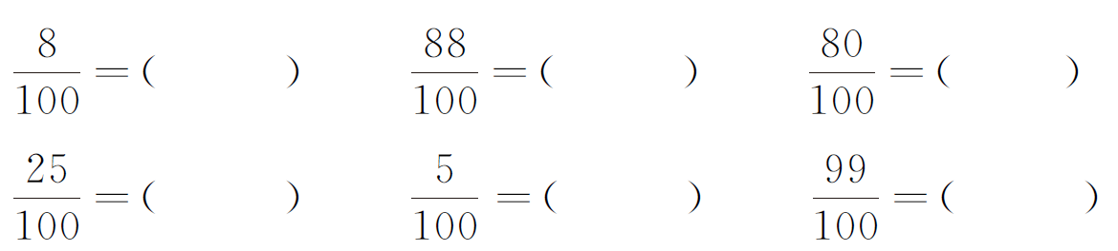(2)我来问一问
教师:0.12表示什么意思呢?
学生:0.12表示把“1”平均分成100份,其中的12份是,也就是0.12。
教师:你能试着提几个这样的问题吗?
预设学生提问。
学生1:0.4表示什么?
学生2:0.87表示什么?
[点评:在此安排练习,目的是让学生及时巩固对小数意义的理解,即十分之几写成小数是零点几,百分之几写成小数是零点几几。反之,零点几表示十分之几,零点几几表示百分之几。]
3.初步认识十分位和百分位
(1)教师:通过刚才的讨论,同学们已经初步认识了小数,知道小数和分数之间有着密切的关系。
教师:(拿出计数器)这是什么? 仔细观察一下,与以往计数器有什么不同的地方?
学生:有一个小数点。
教师:我在个位和十位上都拨上1颗珠子,谁能读一读这个数,同桌说一说每个“1”各表示什么意思。现在我继续在这个数位上拨出5颗珠子,谁来读读这个数?
请同学们拿出计数器,独立尝试在计数器上拨出下列各数并读一读。
课 件出示: 6.5 0.03 0.28
学生拨出后,引导学生观察:这些数有什么特点? 学生总结:这些数都是由整数部分、小数点和小数部分组成的。由此进一步总结:像6.5,0.03,0.28,11.5,… 这样的数,都是小数。
(2)教师:小数点的左边是什么? (整数部分)右边是什么? (小数部分)谁来介绍整数部分的数位? (鼓励学生依次说出整数部分的数位。)
教师介绍小数部分的数位:小数点右边第1位是十分位,小数点右边第2位是百分位。
[点评:本环节的设计主要是初步认识小数部分的数位:十分位和百分位。为下一步一位小数的加减法计算打下基础。]
4.小数表示数量
(1)单位换算
出示教科书第79页例4,鼓励学生用“m”表示图中小朋友的身高。
学生初步探索发现:
1
1 0
9
1 0
因为1dm= m,用小数表示也就是0.1m,所以9dm= m
=0.9m。
鼓励学生重点讨论和交流“1m2dm”怎样用“m”作单位表示。
预设学生回答:
学生1:1m的“1”写在整数部分,只要把2dm写成以“m”为单位的小数就可以了。因为2dm= m=0.2m,所以1m2dm=1.2m。
学生2:因为3dm= m=0.3m,所以1m3dm=1.3m。
学生3:100cm=1m,30cm=m=0.30m,所以130cm=1.30m=1.3m。
引导学生思考:除了长度,小数还能表示哪些数量? 举例说说。
学生根据经验能举出:价格、质量、时间等。
教师:我这还有几个数据,你们能用“m”为单位来表示吗? (课件出示。)
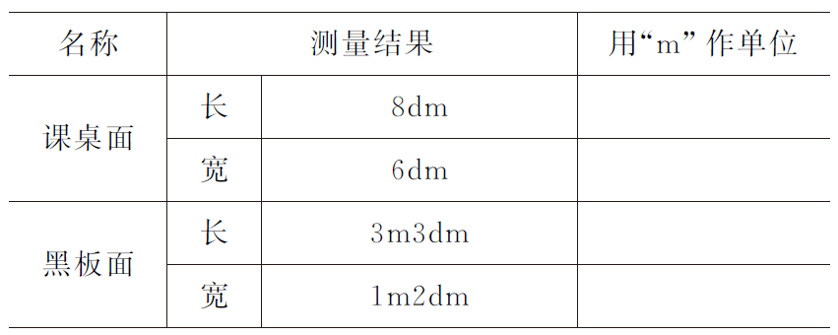
学生独立完成后,交流汇报。
[点评:本环节的设计,目的有两个:一是让学生体会当不能用整数表示数量时,还可以用分数或小数来表示;二是通过统一单位的过程,让学生探索如何以“m”为单位表示长度。有了元、角、分与小数这一知识的迁移,学生能发现:m,dm,cm 之间都是十进制的,所以可以直接用分母是10或100的分数表示,进而用小数表示。]
5.认识一位小数
教师:请看这几个小数,你有什么发现?
课件出示: 0.1m 0.9元 1.2 18.5 100.9
引导学生观察发现:这些小数的小数部分都只有一位。
让学生再举出几个小数部分只有一位数的小数,并说说它们表示的意义。
小结:像0.1,0.9,1.2,18.5,… 小数部分只有一位的小数是一位小数。
[点评:这一环节,不仅仅简单告诉学生什么是一位小数,更重要的是让学生明白一位小数是怎样产生的。通过独立探索,交流方法,让学生体会到一位小数与十进分数的联系。]
三、练习应用
1.填一填
完成第82页练习十八第7题。谁来说说第1幅图的意思?
学生独立完成,全班汇报。
2.第81页练习十八第4题
学生独立完成。
鼓励学生交流、汇报方法和结果。
小结:十分之几写成小数是零点几,也就是一位小数;百分之几写成小数是零点零几。
3.测量活动
先测量课桌面和教科书封面的长和宽,再用小数表示测量的结果,最后将结果填入第82页第9题的表中。
课堂活动时,先让学生测量长度,然后分组讨论、交流这些长度用“m”怎样表示。
最后小结:把几分米或几厘米写成以“m”作单位时,可以先写成分母是10或100的分数,再写成小数。
[点评:创设恰当的练习活动能激发学生的兴趣,调动学生的积极性。这一环节的设计就是帮助学生深入理解小数的意义,及时有效地巩固基础知识和基本技能,以此达到掌握的目的。]
四、反思总结
1.通过今天的学习,你有哪些收获呢? 说一说,与大家一起交流一下你的学习成果。
2.你还想知道小数的哪些知识呢?
(四川省成都市龙泉驿区第一小学校 邱程)

